Программирование на Си.
Базовый уровень.
гр. Д01-134 ИльичевИА
Задание 1
  - Перевести из 10 в 16 систему число 123456789
Делим число 123456789 на 16, находим и записываем остаток:
123456789 / 16 = 771604
123456789 – (16 x 771604) = 14 (E в шестнадцатеричной системе)
771604 / 16 = 48225
771604 – (16 x 48225) = 4
48225 / 16 = 3014
48225 – (16 x 3014) = 1
3014 / 16 = 188
3014 – (16 x 188) = 6
188 / 16 = 11
188 – (16 x 11) = 12 (C в шестнадцатеричной системе )
11 / 16 = 0
11 = B
Ответ: BC614E
1.2 Перевести из 10 в 16 систему число 1000000
Решаем по аналогии с первой задачей:
1000000 / 16=62500 остаток 0
62500 / 16 = 3906 остаток 4
3906 / 16 = 244 остаток 2
244 / 16 = 15 остаток 4
15 / 16 = 0 остаток 15 (F)
Ответ: F4240

Задание 2
2.1 Перевести из 16 в 10 систему число 123456789
Для решения задачи воспользуемся методом Горнера
(((((((1 x 16 + 2) x 16 + 3) x 16 + 4) x 16 + 5) x 16 + 6) x 16 + 7) x 16 + 8) = 305419896
Ответ: 305419896
2.2 Перевести из 16 в 10 систему число 1000000
((((((1 x 16 + 0) x 16 + 0) x 16 + 0) x 16 + 0) x 16 + 0) x 16 + 0) = 16777216
Ответ: 16777216
Задание 3
Записать в виде логического выражения ответ Винни Пуха: «Сгущённого молока и мёда и можно без хлеба.»
Обозначим А – сгущенное молоко, В – мед, С – хлеб, ^ - логическое И, ! – логическое НЕ
Тогда фраза сгущенное молоко И мед И НЕ хлеб можно записать как:
A ^ B ^ !C
Ответ: A ^ B ^ !C
Задание 4
4.1 Доказать тождество A B = !A||B
Составим таблицу истинности для этого выражения:
А | В | А B | A | B | !A||B
0 | 0 | 1 | 0 | 0 | 1
0 | 1 | 1 | 0 | 1 | 1
1 | 0 | 0 | 1 | 0 | 0
1 | 1 | 1 | 1 | 1 | 1
Результаты выражений совпадают
4.2 Доказать тождество A B = (A && B)||(!A && !B)
A | B | A B | A | B | (A&&B)||(!A&&!B)
0 | 0 | 1 | 0 | 0 | 1
0 | 1 | 0 | 0 | 1 | 0
1 | 0 | 0 | 1 | 0 | 0
1 | 1 | 1 | 1 | 1 | 1

Задание 5
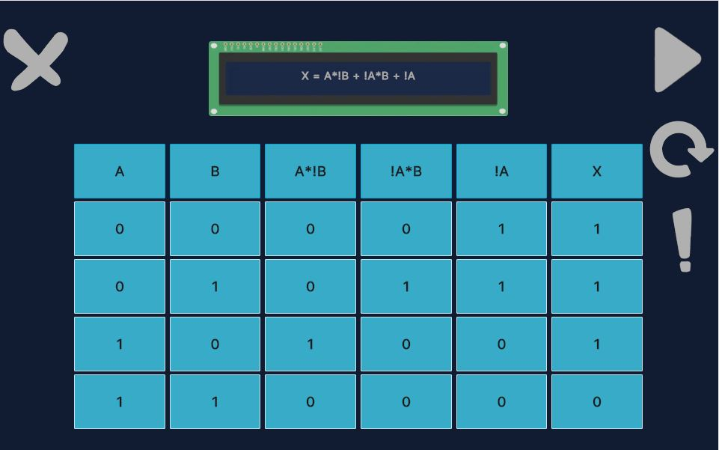

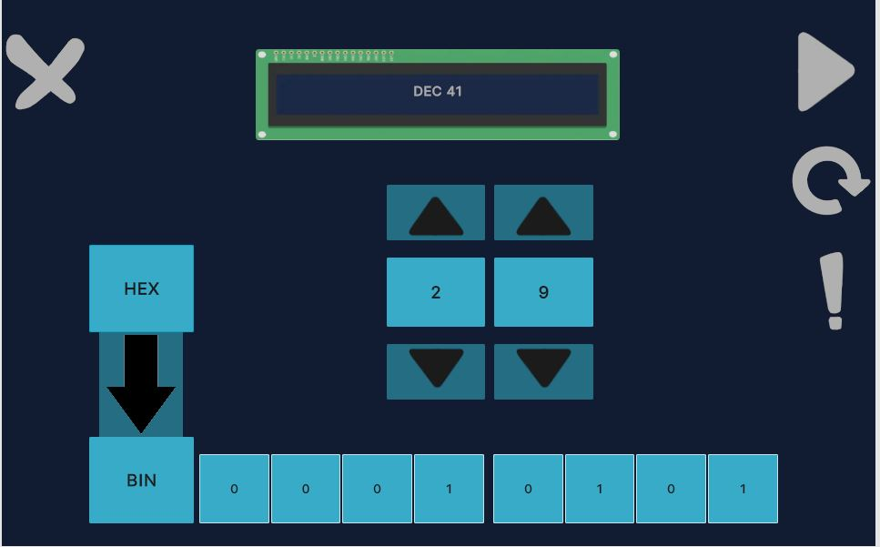
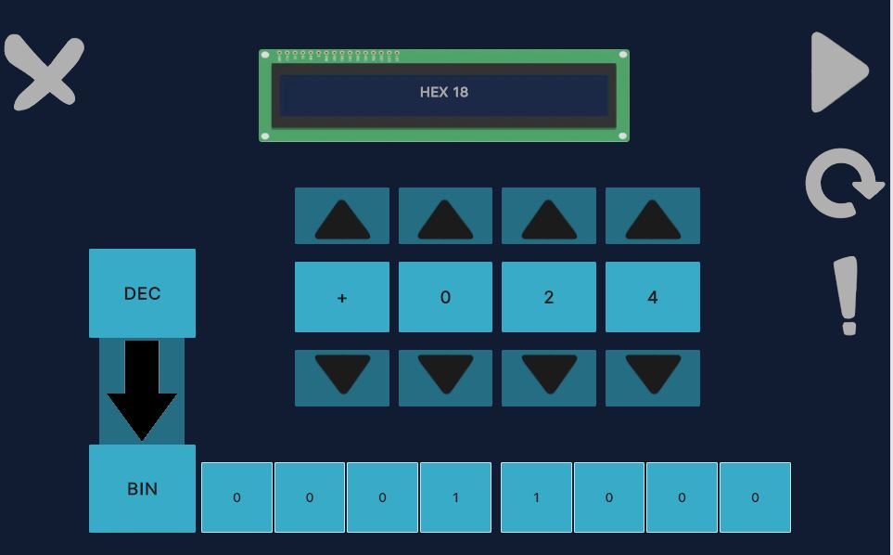
Задание 6
Упростить выражение: X = (B A) x ($\overset{⃐}{A+B}$) x (A C)
X = ($\overset{⃐}{B}$ V A) x ($\overset{⃐}{A V B}$) x ($\overset{⃐}{A}$ V C)
X = ($\overset{⃐}{B}$ V A) x ($\overset{⃐}{A}$ ^ $\overset{⃐}{B}$) x ($\overset{⃐}{A}$ V C)
X = ($\overset{⃐}{B}$ x $\overset{⃐}{A}$ x $\overset{⃐}{B}$ V $\overset{⃐}{A}$ x $\overset{⃐}{A}$ x $\overset{⃐}{B}$) x ($\overset{⃐}{A}$ V C)
X = ($\overset{⃐}{A}$ x $\overset{⃐}{B}$ V 0) x ($\overset{⃐}{A}$ V C)
X = ($\overset{⃐}{A}$ x $\overset{⃐}{B}$) x ($\overset{⃐}{A}$ V C)
X = $\overset{⃐}{A}$ x $\overset{⃐}{B}$ x $\overset{⃐}{A}$ V $\overset{⃐}{A}$ x $\overset{⃐}{B}$ x C
X = $\overset{⃐}{A}$ x $\overset{⃐}{B}$ V $\overset{⃐}{A}$ x $\overset{⃐}{B}$ x C
X = $\overset{⃐}{A}$ x $\overset{⃐}{B}$ x (1 V C)
X = $\overset{⃐}{A}$ x $\overset{⃐}{B}$ x 1
X = $\overset{⃐}{A}$ x $\overset{⃐}{B}$
Ответ: X = $\overset{⃐}{A}$ x $\overset{⃐}{B}$

